EXHAUST SYSTEM

* **Le collecteur** (collector)
  + une des pièces les plus optimisables du système d’échappement
  + matériaux :
    - inox (stainless steel) : acoustique un poil meilleure, poids moindre car on peut faire des parois plus fines
    - acier (steel) : moins cher
  + enveloppé dans un revêtement thermique → améliore l’efficacité du moteur et protège les pièces environnantes de la chaleur.
  + architecture :
    - 4 en 1 : meilleur à haut régime moteur[1]
    - 4 en 2 en 1 : meilleur à mi-régime

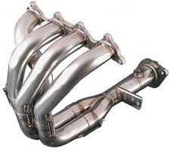

* Les primaires (primaries) :
  + 4 pour un moteur 4 temps
  + Ils doivent tous être de la même longueur (pour avoir un réglage uniforme du moteur)
* Pour un 4-2-1, les secondaires (secondaries) :
  + l’allumage dans les chambres de combustion se fait dans l’ordre 1-2-4-3. Les primaires issus des cylindres 1 et 4 d’une part, et 2 et 3 d’autre part, se rejoignent dans les secondaires. Cela évite les interférences entre vagues issues de cylindres qui s’allument immédiatement les uns à la suite des autres. Là réside l’intérêt de l’architecture 4-2-1 par rapport au 4-1.
* un collecteur accueille également une **sonde lambda**. Elle envoie au calculateur les informations permettant le bon fonctionnement du catalyseur
* Pas de catalyseur dans les véhicules FSAE. Pas de réglementation sur la pollution.
* Le silencieux :
  + essentiel pour pouvoir passer sous le niveau limite de bruit imposé par la compétition
  + son design influence énormément la puissance délivrée en sortie du moteur, donc le rendement (tracé de courbes couple/puissance avec un dynamomètre)

Comment maximiser l’énergie qui alimente le turbo :

* Minimiser les pertes énergétiques
* Resonance tuning :
  + camshafts (arbre à cames)
  + spark (étincelle)

$Length = c_{sound ⋅}Δt/ (2*n)$

avec $Length$ la longueur de la ligne d’échappement, $n$ nombre d’allers-retours, $c_{sound}=\sqrt{γRT}$ la vitesse du son (vitesse à laquelle se propage la vague de pression), $Δt=Δθ/(6⋅RPM)$ la durée (en s) nécessaire pour que la vague de pression revienne jusqu’à la soupape d’échappement (lorsqu’elle est fermée), en considérant qu’elle part lorsque la soupape est ouverte à 1/3 . $Δθ$ est l’écart angulaire sur l’axe moteur entre le départ d’une vague de pression et la fermeture de la soupape d’échappement.

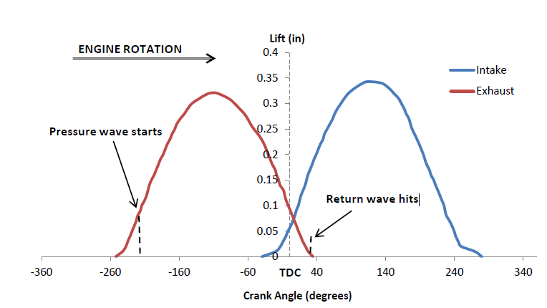

Attention aux effets de dilatation thermique !

* Cycle de températures pouvant aller jusqu’à 800°C.
* Ne pas trop contraindre l’échappement par son support
* Caractéristiques idéales : faible conductivité thermique, coefficient de dilatation thermique faible, solidité/rigidité élevé, résistance à la rupture élevé
* Deux matériaux :
  + acier inoxydable : peut être soudé avec d’autres inox, résistant à la rupture, et très résistant à la corrosion. MAIS coefficient de dilatation thermique élevé (donc ne pas trop serrer les boulons !).
  + acier doux (*mild steel*) : caractéristiques relativement bonnes pour l’échappement, moins cher. Très sensible à la corrosion et transfert thermique plus important que l’inox, mais un revêtement de chrome ou de céramique permet de satisfaire les exigences.
* Intérêt d’utiliser un *flex pipe*. Permet d’introduire une flexibilité dans le conduit d’échappement. C’est une pièce flexible en forme d’accordéon. Sans ça on prend le risque de casser des boulons (*bolt*), des collerettes (*flange*), ou même le collecteur.

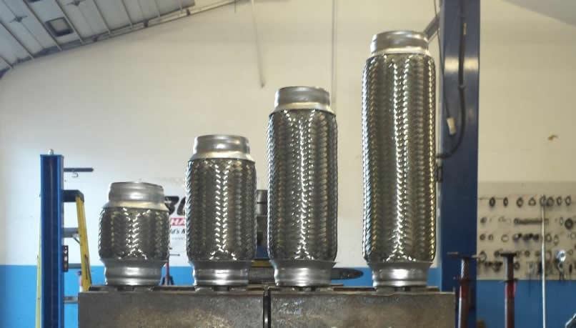

Explication de Romain Guerout et Hadrien Bourjot sur les harmoniques de résonance :

* Il y a des ondes de pression qui sont **phasées avec le moteur**
* On appelle ces ondes des **harmoniques**
* Ces ondes peuvent entrer **en résonance**
* On cherche à faire résonner les harmoniques **impaires** (à l'échappement), qui assurent la dépression à la fermeture de la soupape
* L’harmonique H1.5 RPM-1 est particulièrement intéressante à faire résonner, car elle apporte très peu de pertes par pompage (regarder le travail des efforts de compression - i.e. l’intégrale -PdV pendant la phase d’échappement). Ces pertes par pompage sont dues aux pertes de charge dans la ligne d’échappement, autrement dit la nécessité de pousser les gazs d’échappement en dehors du cylindre. Dans notre cas, avec un échappement bien libre (sans dispositif antipollution), des conduits de diamètre suffisant et un silencieux à absorption, cette perte de charge est probablement assez faible.
* **On choisit la fréquence de résonance** par la longueur des tubes.
* Cette fréquence de résonance sera fixe, donc elle excitera des **harmoniques impaires à certain régimes et hélas des harmoniques paires à d'autre** : il faut faire un **compromis** en choisissant les régimes d'utilisation du moteur et en déduire la longueur des tubes à l'échappement.
* Pour ce qui est de l’intensité des harmoniques, cela dépend du moteur. L’'harmonique 0.5 est toujours présente puisqu’on ouvre les cylindres tous les deux tours. Par contre sur un 4 en ligne il y a une émergence naturelle de l'harmonique 2 puisqu’on ouvre un cylindre tous les demi tours.
* La forme de l’échappement privilégie certains accords. Un 4 en 1 long privilégie un accord monocylindre (donc H0.5), en 4 en 1 court privilégie un accord en H2 (pas terrible du coup), un 4-2-1 va privilégier des harmoniques 1 (bon compromis longueur encombrement).
* Vu la décomposition en série de Fourier, les harmoniques les plus faibles sont les plus denses en énergie. L'effet acoustique est donc bien meilleur en utilisant les harmoniques faibles, cependant on est limité par la taille des tubulures. Plus l’harmonique est élevée plus l’onde va se refléter, et elle ne se reflète jamais totalement donc elle perd en puissance au fur et à mesure de ses allers retours. Mais encore une fois tout dépend de l'accord choisi, car la tubulure amplifie le phénomène.

Possibilité d’utiliser un db killer (réducteur de bruit)

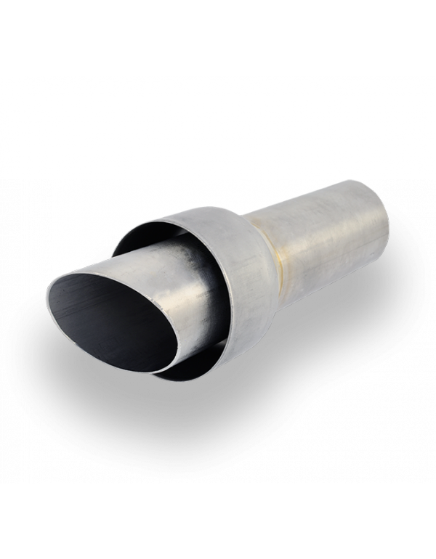

**Bibliographie**

* <http://webmastervts.free.fr/saxoVts/prepas/echappement/echappement.htm>
* Formula SAE Turbocharger System Development - Senior Project Final Report. Mechanical Engineering Department. California Polytechnic State University, San Luis Obispo. December 2012
* Forum EPSAC : <http://epsac.com/forum/viewtopic.php?f=17&t=29>

1. D’après <http://webmastervts.free.fr/saxoVts/prepas/echappement/echappement.htm>